Муниципальное бюджетное образовательное учреждение дополнительного образования детей
«Центр дополнительного образования детей им. В. Волошиной»

Тимбилдинг, как средство формирование детского коллектива
(учебное занятие по дополнительной общеобразовательной общеразвивающей программе социально-гуманитарной направленности «КТД: команда творческих дел» для учащихся 11-13 лет)



Автор: Саватеева Светлана Геннадьевна,
педагог дополнительного образования
Кемерово, 2023

Название занятия «Тимбилдинг, как средство формирование детского коллектива» (занятие по дополнительной общеобразовательной общеразвивающей программе «КТД: команда творческих дел», для учащихся 11-13 лет, 1 год обучения), тема входит в раздел «Команда» (20 часов), который представляет собой цикл практических занятий по соответствующему курсу программы. В разделе 3 занятия, посвященных непосредственно инструментам командной работы (первое знакомство с инструментами командной работы, второе – по данной теме). Занятие по данной теме проводится 2 академических часа.
Для проведения занятий необходимо:
Оборудование: компьютер, ноутбук, видеопроектор, экран, магнитная доска
Дидактический материал – 2 мозаики «Тимбилдинг» (из 6 карточек с изображениями ребуса); карточки – «кирпичики» «Основные критерии эффективной команды»: равенство, доброта, взаимопомощь, вежливость, дружба, умение слушать, уважение, доброжелательность, чувство юмора, свобода высказывания, тактичность, сплоченность, организованность; мультимедиа презентация «Тимбилдинг, как средство формирование детского коллектива» (Приложение 1).
Раздаточный материал – маркеры по количеству участников, 3 ватмана, 7 листов формата А3.
Методический материал – конспект занятия «Тимбилдинг, как средство формирование детского коллектива».
Деятельностная цель: формирование у учащихся среднего школьного возраста практических умений построения эффективного командного взаимодействия посредством тимбилдинга, упражнений и заданий на командообразование.
Содержательная цель: формирование у учащихся среднего школьного возраста представлений о тимбилдинге, как о средстве формирования детского коллектива.
Задачи:
Личностные:
- способствовать воспитанию коммуникативной культуры общения и взаимопонимания, организованности и ответственности;
Метапредметные:
- способствовать развитию умения работать в команде, принимать групповые решения;
- развивать навыки учебно-исследовательской деятельности и практической работы с природными материалами.
Предметные:
- формировать основы коммуникативной компетенции у учащихся среднего школьного возраста;
- познакомить с понятием тимбилдинг,
Тип занятия: изучение нового материала, закрепление.
Методы:
- словесный (беседа, рассказ, опрос)
- постановки учебной задачи
- наглядный и метод демонстрации
- организации практической деятельности.
Структура занятия:
- Этап мотивации к учебной деятельности.
- Этап актуализации знаний.
- Этап постановки учебной задачи
- Этап «открытия» нового знания / изучения новых знаний и способов деятельности
- Этап включения в систему новых и ранее усвоенных знаний и повторения
- Этап рефлексии учебной деятельности на занятии

Технологическая карта

Деятельность педагога | Деятельность учащихся |  | Примечание |  | Результат
- Этап мотивации к учебной деятельности (1 минута)
Цель: включение учащихся в деятельность на личностно значимом уровне.
Педагог в начале занятия высказывает добрые пожелания учащимся, приветствует их, организует к занятию и предлагает в группе найти того, кто обладает определенными характеристиками. | Учащиеся готовятся к занятию и приветствуют педагога, эмоционально настраиваются на занятие. Получают информации о других членах группы |  | Слайд 1 (Приложение 1)  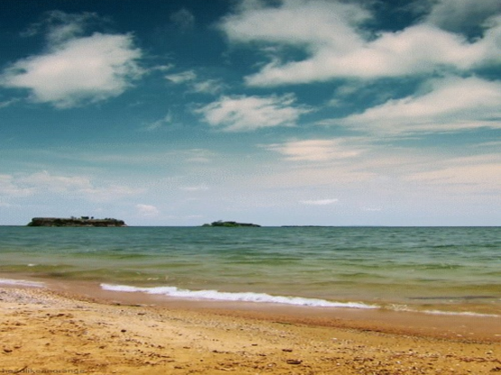 |  | Учащиеся готовы к занятию, эмоционально настроены. раскрепощены, удовлетворена потребность в получения информации о других членах группы.
- Этап актуализации знаний (3минуты)
Цель: повторение изученного материала, необходимого для «открытия нового знания» выявление индивидуальных затруднений учащихся. Закрепление представлений команде.
Метод: беседа; постановка учебной задачи.
В речи использует термин (команда) (Приложение 1), которые были изучены на предыдущем занятии. Проводит беседу, приглашая детей принять участие отгадывание составлении мозаики и отгадывании ребуса.  (работа в подгруппах) (приложение 2) актуализирует знания и умения учащихся вопросами:  Создает проблемную ситуацию вопросом «Для чего может быть использован тимбилдинг?» |  | Учащиеся отвечают на вопросы педагога. Разбиваются на группы и выясняют, что же помогает команде стать сплоченной и дружной. Составляют мозаику и разгадывают ребус. Учащиеся заинтересованы в разрешении проблемной ситуации. |  | Слайд 2  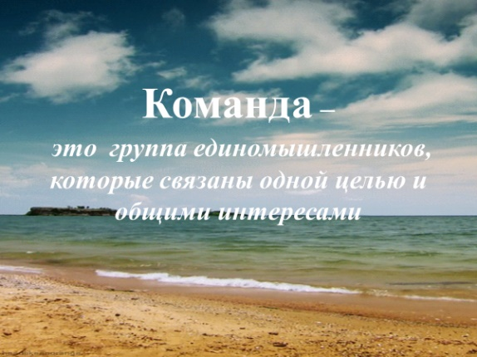 | Актуализированы знания и умения учащихся, необходимые для работы над новым материалом, закреплены представления о команде затруднения учащихся. Учащиеся заинтересованы принять участие тренинге на командообразование.
- Этап постановки учебной задачи (3 минуты)
Цель: обсуждение затруднений, проговаривание темы занятия с обозначением этапов работы.
Способы: диалог.
Методы: подводящая к теме занятия беседа.
Проводит подводящую к первому этапу занятия беседу, задавая вопросы: предлагает перевод слова «Тимбилдинг» с английского, после чего задает вопрос: «Что такое тимбилдинг?».  И дает определение тимбилдинга.  Нужны ли вообще команде тренинги на командообразование? Достаточно ли знания и умения, чтобы стать успешной командой?  Знаете ли вы, по каким характеристикам можно определить успешность команды? Сообщает тему занятия «Тимбилдинг как средство формирование детского коллектива», и предлагает отправится в путешествие к острову Дружба.  Совместно с учащимися проговаривает правила тимбилдинга, план последовательность действий на занятии.  Предлагает выполнить упражнение «Успешная команда»: каждому учащемуся необходимо взять с собой «кирпичики» (слова) (приложение 3), которые характеризуют успешную команду, так как на острове они пригодятся для строительства дома для нашего коллектива. |  | Отвечают на вопросы педагога. Повторяют правила тимбилдинга и определяют характеристики успешной команды. |  | Слайд 3  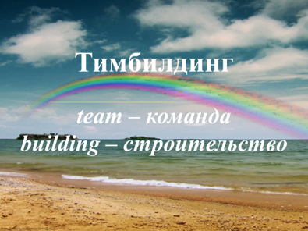  Слайд 4  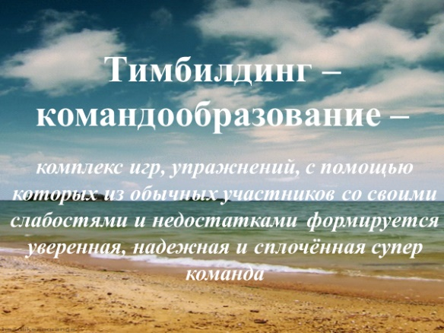  Слайд 5  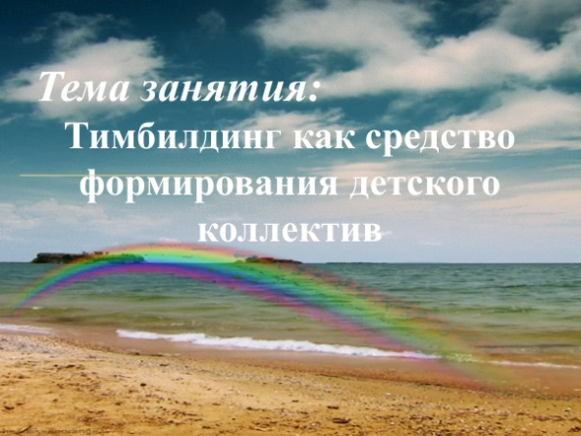  Слайд 6  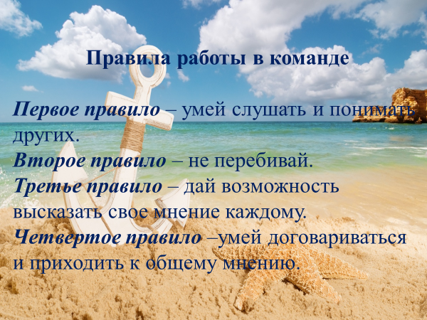 | Учащиеся определились, упражнения на командообразование (тимбилдинг) необходимы для успешной команды. Заинтересовались темой предстоящего занятия. Согласились с предложенным планом проведения занятия, проговорили правила тимбилдинга совместно с педагогом.
- Этап «открытия» нового знания/ изучения новых знаний и способов действий (15 минут)
Цель: усвоение новых знаний о упражнениях и заданий тимбилдинга, способствующих формированию практических умений построения эффективного командного взаимодействия.
Способы: групповая и парная (индивидуальная) деятельность; практическая работа.
Методы: беседа, практическая работа
Предлагает выполнить упражнение «Дайверы», акцентируя внимание на том, что «дайверы» должна взаимодействовать всей командой, быстро и без слов построить: квадрат; треугольник; ромб; букву.  Предлагает проанализировать трудности, а затем подняться на борт корабля.  Знакомит с упражнением «Шлюпка» (на повышение сплоченности группы), где предлагает работать учащимся сначала в паре, затем количество участников постепенно увеличивается. Предлагает учащимся  Проанализировать свои действия во время упражнений и определить трудности.  На создания атмосферы доверия и уважения предлагает упражнение «Поводырь» (уточняя правила и их точность исполнения) и акцентирует внимание учащихся на том, насколько внимательными нужно быть друг к другу, чтобы не потерять доверие. |  | Выполняют предложенные практические упражнения, анализируют трудности и делают выводы. |  | Слайд 7  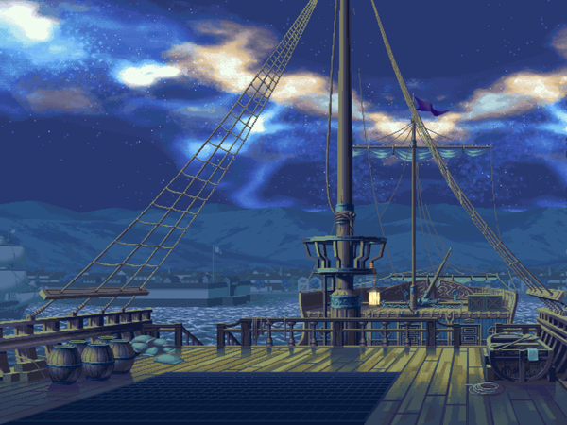 | Учащиеся познакомились с новым упражнением на координацию совместных действий, распределение ролей в группе, на повышение сплоченности группы и доверие.  А также отработали практические умения работы в парах, тройках, четверках.  Получили опыт анализировать свои действия, делать выводы и находить правильные решения проблем, оформлять свои мысли в устной форме в результате совместной деятельности с педагогом.
- Этап включения в систему новых и ранее усвоенных знаний и повторения (3 минут)
Цель: демонстрация практического применения полученных на занятии знаний.
Способы: фронтальная работа.
Методы: беседа, задание
Педагог сообщает, что ребята достигли цели путешествия – острова «Дружбы». И предлагает построить дом «Успешной команды» из «кирпичиков» (слов-характеристик) на магнитной доске. Сделал акцент, что каждый из ребят внес вклад в его строительство, а модель общего дома – основа общей команды. |  | Выполняют задания на формирование представления о модели дома «Успешной команды». Озвучивают характеристики команды |  | Слайд 8  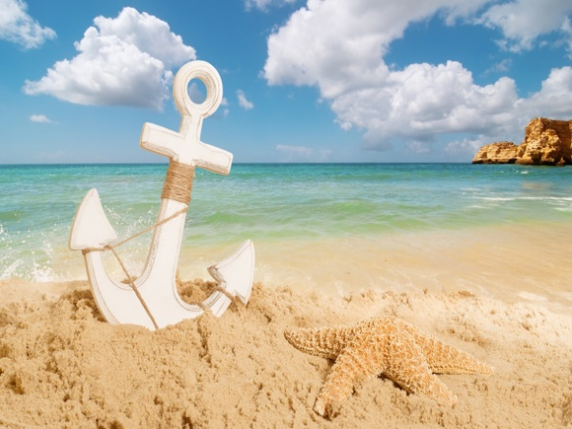 | Учащиеся продемонстрировали умения сотрудничать, выслушивать мнение других, договариваться, применять новые знания при выполнении практической задачи.
- Этап рефлексии учебной деятельности на занятии (2 минуты)
Цель: обобщение представлений у детей среднего школьного возраста о тимбилдинге, как средстве формирования успешной команды.
Способ: фронтальная работа
Метод: беседа
Проводит беседу по изученному материалу, активизирует учащихся вопросами.  Что нового вы сегодня узнали? Что помогало/мешало достижению цели? Что такое тимбилдинг. Какие упражнения вам интересны? Как это - быть командой?  Предлагает выполнить упражнение «Подарок», на закрепление характеристик успешности команды  Педагог благодарит учащихся за работу и напоминает: «В одиночку мы - капля, а вместе мы - океан!» |  | Отвечают на вопросы педагога. Учатся проводить оценку своей работы на занятии. И выполняют упражнение «Подарки», откликаясь на предложение педагога. |  | Слайд 9  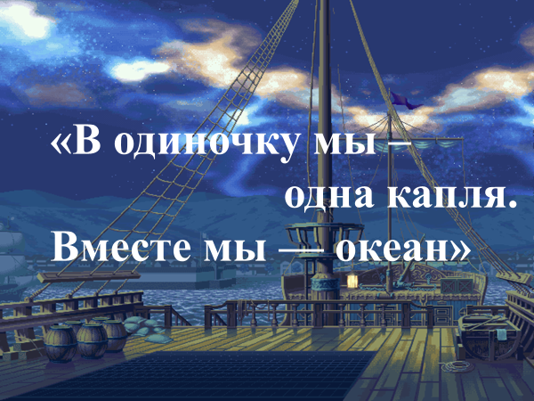 | Подведены итоги учебного занятия, учащиеся провели самооценку результатов собственной деятельности.

Литература
- Брендвайн, М. «Подготовить отличный коллектив – это реально» (Тренинги для вожатых и сотрудников детских оздоровительных лагерей) / М. Брендвайн, М.: 2012 – 228с. - Текст: непосредственный.
- Иванов И.П. Энциклопедия коллективно творческих дел. / Иванов И.П. – Текст: электронный - URL: https://www.studmed.ru/ivanov-ip-enciklopediya-kollektivnyh- tvorcheskih-del_5e56ad4fcc7.html (дата обращения: 16.06.2019г.).
- Лутошкин А.Н. Как вести за собой / Лутошкин А.Н.. – Текст: электронный - URL: http://psy.1september.ru/article.php?ID=200102907 (дата обращения: 25.09.2019г.).
- Щуркова Н.Е. Собранье пёстрых дел - Методический материал для школьного педагога. / Щуркова Н.Е. – Текст: электронный - URL: http://nashaucheba.ru/v40449/ (дата обращения: 06.10.2019г.).

Приложение 2
Ребус «Тимбилдинг»
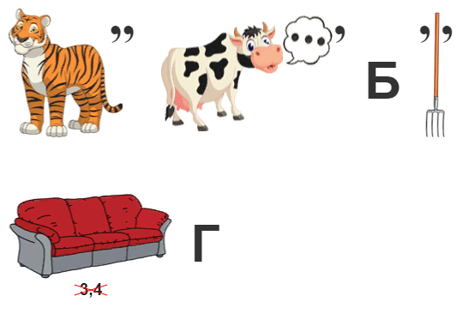

Приложение 3
Упражнение «Успешная команда» (слова-«кирпичики»)







Пиложение 4
Упражнения и задания
Упражнение «Хлопните в ладоши те, кто...»
Цель: разогрев группы, раскрепощение участников тренинга, удовлетворение потребности получения информации о других членах группы Ход упражнения. Участники сидят в общем кругу. Ведущий просит встать и найти себе новое место в кругу всех тех, кто обладает определенными характеристиками, например:
- имеет светлые волосы;
- любит собак;
- любит болтать по телефону;
- кто любит мороженное:
- кто любит петь;
- кому одиннадцать лет;
- любит мечтать и фантазировать;
Пока участники меняются местами, ведущий занимает один из освободившихся стульев.
Игра продолжается 5-10 минут (до тех пор, пока группа не придет в активное работоспособное состояние).Вопросы для обсуждения:
• какие эмоции испытывали во время упражнения?
• что нового узнали о других?
• что интересное узнали?
Игра «Мозаика-ребус Тимбилдинг»
Цель: сформировать команды, обучить умению распределять роли в группе.
Оборудование: 6 карточек- с изображениями ребуса «Тимбилдинг» (приложение 2) (2 шт.).
Ход игры:
Каждый из ребусов разрезается на шесть (четыре, пять) частей (по количеству детей в подгруппе). Все части перемешиваются. Каждый из учащихся вытягивает по фрагменту и ищет свою команду, объединяясь с теми, кому достались фрагменты, необходимые для составления целой картинки.
Задача: собрать мозаику как можно быстрее и разгадав ребус назвать слово. Участники в игровой форме научатся эффективному взаимодействию в команде, научатся распределять роли, при этом важно, что объединены общей целью
Упражнение «Успешная команда»
Цель: сплотиться в команду и осознать каждым участником собственную включенность в общий процесс.
Оборудование: демонстрационный материал-кирпичики (приложение 3), на которых обозначаются основные критерии эффективной команды: равенство, доброта, взаимопомощь, вежливость, дружба, умение слушать, уважение, доброжелательность, чувство юмора, свобода высказывания, тактичность, сплоченность, организованность.
Ход игры: Из определенного количества критериев -«кирпичиков» (на магнитной доске) участники выбирают один наиболее важный, без которого невозможно успешное построение команды. Участникам нужно оторвать от листа «кирпич» с важным для них критерием и положить в общую коробку, с которой они отправятся в путешествие к необитаемому острову, где и построят из этих кирпичей дом для успешной команды.
Важно было показать, что голос каждого участника тренинга был учтен и принят ребятами.
Игры и упражнения на повышение сплоченности группы
Цель: гармонизация межличностных отношений через создание ситуации взаимодействия в группе, повышение сплоченности группы, создания атмосферы доверия и уважения.
Упражнение «Дайверы»
Упражнение на координацию совместных действий, распределение ролей в группе.
Инструкция: Представьте себе, что вы вышли в море и решали заняться дайвингом. Вода прозрачная, солнечно и тихо. Вы плаваете и наблюдаете за морскими обитателями. И самое классное, что здесь вся группа! Плывите…
По хлопку «дайверы» замирают и должны быстро, без слов, построить, используя всех игроков команды, следующие фигуры: квадрат; треугольник; ромб; букву.
Обсуждение: Трудно было выполнять задание? Что помогло при его выполнении?
Упражнение «Шлюпка». Но внезапно корабль налетел на риф и потерпел крушение, есть спасательные шлюпки, в которых нужно будет продержаться на волнах до прилета самолета со спасателями.
(Учащиеся получают по газете (это шлюпка, на которой надо спастись), участники должны договориться и как-то уместиться в своих «шлюпках» (ноги участников не должны касаться пола) и продержаться в течение 10 секунд.)
- Уже темнеет и для того, что бы вам не потеряться в темноте, необходимо соединить «шлюпки» (с помощью рук, ног, одежды) и продержаться в связке 20 секунд.
- И вдруг море разбушевалось, и шлюпки начинают тонуть. Надо переместиться всей команде на две оставшиеся шлюпки, уместиться на них и продержаться там еще 20 секунд.
- Молодцы! И вот волной нас выбросило на необитаемый остров. Сходим со шлюпок. (Рассаживаются)
- Скажите, ребята, что помогло нам спастись? Не потеряться в море?
- Верно, потому что мы – вместе!
Итак, на необитаемом острове, на который мы попали, есть все условия для жизни (животные, пресная вода, деревья),
И вот волной нас выбросило на необитаемый остров. Сходим со шлюпок. (Рассаживаются)
Упражнение «Проводник»
Педагог: На острове непроглядная темнота, имеются только одни очки ночного видения, а вам всем необходимо добраться на другую сторону острова, чтобы построить дом «успешной команды». Как поступите?
Ход игры. Ребята выстраиваются в колонну по одному, положив руки на плечи друг другу Педагог объясняет правила: - нельзя разговаривать - у всех, кроме первого, закрыты глаза - Задача проводника – провести ребят по маршруту, который укажет педагог («вперед», «назад», «налево», «направо»). Только есть условие: ребята дружной командой, как один, делают 2 шага в том направлении, которое указывает проводник. Для продолжения игры последний участник становиться впереди всех.
Упражнение «Строительство дома успешной команды»
Цель: сплотиться в команду и осознать каждым участником собственную включенность в общий процесс.
Оборудование: демонстрационный материал-кирпичики, на которых обозначаются основные критерии эффективной команды: равенство, доброта, взаимопомощь, вежливость, дружба, умение слушать, уважение, доброжелательность, чувство юмора, свобода высказывания, тактичность, сплоченность, организованность.
Ход игры:
Педагог: Предлагаю на острове «Дружба» из «кирпичиков» построить здание успешной команды. Решение, как вы его построите - должны принять вместе.
Из определенного количества критериев -«кирпичиков» учащиеся выбирают наиболее важный, без которого невозможно успешное построение команды. И выстраивают их на магнитной доске, придавая им форму общего высотного здания. Необходим «кирпич» от каждого участника, т. к. все они участвуют в строительстве общего «здания».
После того как участники сплотились в единую команду для достижения общей цели, был озвучен результат. Важно было показать, что каждый голос внес вклад в построение команды и был учтен. Чем выше «кирпичики», тем меньше по значимости они были для учащихся, и наоборот.
И в итоге участниками тренинга наглядно представилась модель общего дома – основа общей команды.
Рефлексия (предполагаемые вопросы): Педагог: Получилось ли у нас договориться? Что помогло этому?
Упражнение «Подарок»
Цель: положительное завершение тренинга, рефлексия. Время: 3-5 минут.
Описание упражнения: Ведущий: «Давайте подумаем, что мы могли бы подарить Вашей группе, чтобы взаимодействие в ней стало еще эффективнее, а отношения в ней – более сплоченными? Давайте скажем, что каждый из нас дарит группе. Я, например, дарю вам оптимизм и взаимное доверие». Далее каждый из участников высказывается, что он хотел бы подарить группе. «Давайте наградим себя за успешное плавание аплодисментами!»
Упражнение-ритуал, позволяющий завершить тренинг красиво и на положительной эмоциональной ноте

